**HƯỚNG DẪN TRUY CẬP, TẢI VÀ SỬ DỤNG THÔNG TIN, DỮ LIỆU TÀI NGUYÊN RỪNG**

*(Kèm theo Quyết định số /QĐ-TCLN-VP ngày /10/2018 của Tổng cục trưởng Tổng cục Lâm nghiệp)*

**Tháng 10 năm 2018**

**MỤC LỤC**

PHẦN I. MÔ TẢ BỘ DỮ LIỆU TÀI NGUYÊN RỪNG 3

1.1 Kiến trúc và bộ Cơ sở dữ liệu FORMIS 3

1.2 Mô tả các bộ dữ liệu hiện có 3

PHẦN II. XEM THÔNG TIN DỮ LIỆU TÀI NGUYÊN RỪNG 8

2.1 Địa chỉ truy cập 8

2.2 Giới thiệu về hệ thống chia sẻ dữ liệu tài nguyên rừng 9

PHẦN III. TẢI VÀ SỬ DỤNG DỮ LIỆU TÀI NGUYÊN RỪNG 22

3.1 Tải dữ liệu tài nguyên rừng 22

3.2 Hướng dẫn sử dụng công cụ để tải dữ liệu tài nguyên rừng 24

3.3 Sử dụng dữ liệu tài nguyên rừng 30

PHẦN IV. ĐIỀU KHOẢN VỀ BẢN QUYỀN DỮ LIỆU 31

# **PHẦN I. MÔ TẢ BỘ DỮ LIỆU TÀI NGUYÊN RỪNG**

## **1.1 Kiến trúc và bộ Cơ sở dữ liệu FORMIS**

|  |  |  |  |  |
| --- | --- | --- | --- | --- |
| Icon user1.jpg | Icon user2.jpg | Icon user1.jpg | Icon user2.jpg | Icon user2.jpg |

**Phần mềm chia sẻ**

**dữ liệu ngành**

**Lâm nghiệp**

**(maps.vnforest.gov.vn)**

Các ứng dụng do các tổ chức khác XD:

- Giới

- Đói nghèo

- DV chi trả MTR

- Giống

**Các ứng dụng do các tổ chức khác XD**:

- DV chi trả MTR

- Giống cây trồng LN VN

- Bản đồ mùa vụ trồng rừng

Các ứng dụng do các tổ chức khác XD:

- Giới

- Đói nghèo

- DV chi trả MTR

- Giống

Các ứng dụng khác của FORMIS:

- FIMS

- BC nhanh Kiểm lâm

- Cổng Thông tin

- …

**Phần mềm theo dõi diễn biến rừng và đất Lâm nghiệp - FRMS Web**

**(frms.vnforest.gov.vn)**

Các ứng dụng khác của FORMIS:

- FIMS

- BC nhanh Kiểm lâm

- Cổng Thông tin

- …

**Trang Thông tin điện tử TC Lâm nghiệp**

**Các phần mềm khác của FORMIS:**

- CBLS (FIMS)

- B/C nhanh Kiểm lâm

- …

**NỀN FORMIS**

**Dữ liệu khác:**

- Dữ liệu 4 chu kỳ 1990-2010

- Dữ liệu tiềm năng về REDD+ và khu vực trồng rừng (JICA)

- Dữ liệu về Giới và Đói nghèo

- Dữ liệu Chi trả DVMT rừng

- …

**Dữ liệu tài nguyên rừng (TNR):**

- Dữ liệu điều tra KKR (NFIS2)

- Dữ liệu TNR 2016

- Dữ liệu TNR 2017

**Dữ liệu tài nguyên rừng đang cập nhật diễn biến năm 2018 (Dữ liệu động)**

**Ghi chú:** Nền FORMIS là giao diện chuẩn phục vụ cho việc xây dựng, tích hợp và khai thác các nguồn dữ liệu, ứng dụng khác nhau.

## **1.2 Mô tả các bộ dữ liệu hiện có**

***1.2.1 Dữ liệu điều tra kiểm kê rừng (NFIS2)***:

Đây là dữ liệu của Dự án tổng điều tra, kiểm kê rừng toàn quốc thực hiện theo Quyết định số: 594/QĐ-TTg ngày 15/4/2013 của Thủ tướng Chính phủ về "Phê duyệt dự án Tổng điều tra, kiểm kê rừng toàn quốc giai đoạn 2013-2016", đã được chuẩn hóa và tích hợp **7.100.849** lô rừng có ranh giới, diện tích, bản đồ không gian và 51 trường thuộc tính (tương đương 362 triệu thông tin) phục vụ cho công tác tra cứu, nghiên cứu và là dữ liệu nền để cập nhật diễn biến vào Hệ thống FORMIS. Từ bộ cơ sở dữ liệu này, có thể kết xuất ra:

- 73.312 biểu của 60 tỉnh, 550 huyện, 6.427 xã, 2.127 bản đồ chủ rừng nhóm II:

+ Biểu tổng hợp diện tích các loại đất loại rừng theo mục đích sử dụng;

+ Biểu tổng hợp trữ lượng các loại rừng theo mục đích sử dụng;

+ Biểu diện tích rừng và đất Lâm nghiệp phân theo loại chủ quản lý;

+ Biểu trữ lượng các loại rừng phân theo chủ quản lý;

+ Biểu diện tích rừng trồng phân theo loài cây và cấp tuổi;

+ Biểu trữ lượng rừng trồng phân theo loài cây và cấp tuổi;

+ Biểu tổng hợp tình trạng quản lý diện tích rừng và đất rừng;

+ Biểu tổng hợp diện tích rừng và độ che phủ rừng theo đơn vị hành chính và toàn quốc.

- **9.164 bản đồ**: 60 bản đồ cấp tỉnh; 550 bản đồ cấp huyện; 6.427 bản đồ cấp xã; 2.127 bản đồ chủ rừng nhóm II.

- **Thời gian tích hợp**: Năm 2015: 15 tỉnh; Năm 2016: 25 tỉnh và Năm 2017: 20 tỉnh

**- Tổng số lô rừng được tích hợp 7.100.849 lô rừng**

Mỗi lô rừng gồm 51 trường dữ liệu (xem tại bảng sau):

| **TT** | **Tên trường** | **Chú thích** |
| --- | --- | --- |
| 1 | TT | Số thứ tự |
| 2 | id | Cột dự trữ |
| 3 | matinh | Mã tỉnh theo quy định của Tổng cục Thống kê |
| 4 | mahuyen | Mã huyện theo quy định của Tổng cục Thống kê |
| 5 | maxa | Mã xã theo quy định của Tổng cục Thống kê |
| 6 | xa | Tên xã theo quy định của Tổng cục Thống kê |
| 7 | tk | Số hiệu tiểu khu |
| 8 | khoanh | Số hiệu khoảnh |
| 9 | lo | Số hiệu lô |
| 10 | thuad | Số hiệu thửa đất |
| 11 | tobando | Số hiệu tờ bản đồ địa chính |
| 12 | ddanh | Địa danh, thôn bản |
| 13 | dtich | Diện tích |
| 14 | nggocr | Nguồn gốc rừng |
| 15 | ldlr | Loại đất loại rừng |
| 16 | maldlr | Ký hiệu loại đất loại rừng |
| 17 | sldlr | Ký hiệu loại đất loại rừng phụ |
| 18 | namtr | Năm trồng |
| 19 | captuoi | Cấp tuổi |
| 20 | ktan | Số năm từ trồng đến khép tán |
| 21 | nggocrt | Nguồn gốc rừng trồng |
| 22 | thanhrung | Thành rừng=1, chưa thành rừng=2 |
| 23 | mgo | Trữ lượng gỗ (m3/ha) |
| 24 | mtn | Số cây tre nứa (1000 cây/ha) |
| 25 | mgolo | Trữ lượng gỗ của lô (m3) |
| 26 | mtnlo | Số cây tre nứa của lô (1000 cây) |
| 27 | lapdia | Mã số điều kiện lập địa |
| 28 | malr3 | Mã số 3 loại rừng |
| 29 | mdsd | Mục đích sử dụng |
| 30 | mamdsd | Mã số mục đích sử dụng |
| 31 | dtuong | Mã số đối tượng sử dụng |
| 32 | churung | Tên chủ rừng |
| 33 | machur | Mã số của chủ rừng |
| 34 | trchap | Mã số tình trạng tranh chấp |
| 35 | quyensd | Mã số tình trạng sử dụng |
| 36 | thoihansd | Năm hết hạn sử dụng đất |
| 37 | khoan | Mã số tình trạng khoán |
| 38 | nqh | Mã số tình trạng ngoài quy hoạch |
| 39 | nguoink | Tên người nhận khoán |
| 40 | nguoitrch | Tên người tranh chấp |
| 41 | mangnk | Mã số người nhận khoán |
| 42 | mangtrch | Mã số người tranh chấp |
| 43 | ngsinh | Mã số tình trạng nguyên sinh |
| 44 | Kd | Toạ độ X (mét từ kinh tuyến trục) |
| 45 | Vd | Toạ độ Y (mét từ xích đạo) |
| 46 | Capkd | Cấp kinh độ |
| 47 | Capvd | Cấp vĩ độ |
| 48 | locu | Tên lô lúc kiểm kê ở xã |
| 49 | vitrithua | Vị trí thửa so với thực địa (Mục V phụ lục 1) |
| 50 | tinh | Tên tỉnh theo quy định của Tổng cục Thống kê |
| 51 | huyen | Tên huyện theo quy định của Tổng cục Thống kê |

***1.2.2 Dữ liệu TNR 2016***

Là dữ liệu trên nền Dữ liệu điều tra kiểm kê rừng (NFIS2); bao gồm: 6.427 xã, 550 huyện có rừng của 60 tỉnh (trong đó: 40 tỉnh sử dụng phần mềm cập nhật diễn biến rừng FRMS (xem Quy trình cập nhật diễn biến tại Mục III), 20 tỉnh sử dụng kết quả điều tra kiểm kê rừng) và được đóng gói thành bộ dữ liệu tĩnh. Dữ liệu này được Bộ Nông nghiệp và PTNT phê duyệt tại Quyết định số: 1819/QĐ-BNN-TCLN ngày 16/5/2017 về Công bố hiện trạng rừng toàn quốc năm 2016.

***1.2.3 Dữ liệu TNR 2017***

Là dữ liệu trên nền Dữ liệu TNR 2016; bao gồm: 6.603 xã, 547 huyện có rừng của 60 tỉnh (trong đó: 55 tỉnh sử dụng phần mềm cập nhật diễn biến rừng FRMS (xem Quy trình cập nhật diễn biến tại Mục III), 5 tỉnh: Hà Nam, Bình Thuận, Quảng Nam, TP. Hồ Chí Minh và Kiên Giang không sử dụng Phần mềm để báo cáo) và được đóng gói thành bộ dữ liệu tĩnh. Dữ liệu này được Bộ Nông nghiệp và PTNT phê duyệt tại Quyết định số: 1187/QĐ-BNN-TCLN ngày 03/4/2018 về Công bố hiện trạng rừng toàn quốc năm 2017.

**1.2.4 Dữ liệu TNR đang cập nhật năm 2018**

Đây là dữ liệu mà các tỉnh đang tiến hành cập nhật bằng phần mềm cập nhật diễn biến rừng FRMS (xem Quy trình cập nhật diễn biến tại Mục III) để cập nhật diễn biến rừng và đất lâm nghiệp năm 2018 trên nền Dữ liệu TNR 2017. Hiện đã có 24 tỉnh đang cập nhật và đồng bộ; tổng diện tích thay đổi là: 20.905,46 ha.

Mong muốn, việc cập nhật sẽ hoàn thành trong tháng 12/2018 và dữ liệu được phê duyệt vào tháng 3/2019. Sau khi được phê duyệt, dữ liệu này sẽ được đóng gói thành bộ dữ liệu tĩnh và chuyển sang Hệ thống chia sẻ dữ liệu ngành Lâm nghiệp.

**1.2.5 Dữ liệu của tổ chức khác**

***1.2.5.1 Dữ liệu 4 chu kỳ 1990-2010***

Dữ liệu này là kết quả của chương trình điều tra 4 chu kỳ được thực hiện từ năm 1990-2010. Đây là loại dữ liệu bản đồ theo hiện trạng loại đất loại rừng. Dữ liệu này được cung cấp bởi Vụ Khoa học Công nghệ và Hợp tác quốc tế - Tổng cục Lâm nghiệp.

***1.2.5.2 Dữ liệu tiềm năng về REDD+ và khu vực trồng rừng (JICA)***

Dữ liệu này là kết quả nghiên cứu của JICA dùng để so sánh các chu kỳ điều tra rừng với nhau cũng như chỉ ra diễn biến loại đất loại rừng dựa trên mức độ tăng giảm của rừng.

***1.2.5.3 Dữ liệu Giới và Đói nghèo***

Do tư vấn quốc tế của Dự án FORMIS thực hiện.

***1.2.5.4 Dữ liệu Giống cây trồng Lâm nghiệp Việt Nam***:

Do dự án "Giống cây trồng Lâm nghiệp Việt Nam" thuộc Vụ Phát triển rừng xây dựng.

***1.2.5.5 Dữ liệu Dịch vụ chi trả môi trường rừng***:

Do Quỹ bảo vệ và phát triển rừng xây dựng.

# **PHẦN II. XEM THÔNG TIN DỮ LIỆU TÀI NGUYÊN RỪNG**

## **2.1 Địa chỉ truy cập**

Người dùng có thể truy cập để xem các thông tin dữ liệu tài nguyên rừng tại địa chỉ: <http://tongcuclamnghiep.gov.vn/>

Sau khi vào trình duyệt web, người dùng lựa chọn mục “Hệ thống thông tin quản lý ngành lâm nghiệp” tại phần Tiện Ích

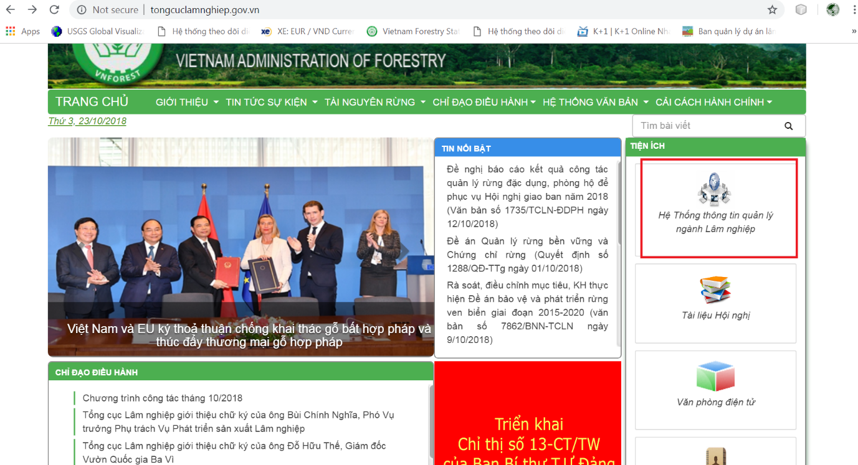

Sau đó, người dùng lựa chọn “Hệ thống thông tin dữ liệu Tài nguyên rừng”



Tiếp theo, người dùng lựa chọn theo Xem thông tin dữ liệu tài nguyên rừng (sẽ được trình bày chi tiếp phía dưới mục 2.2)

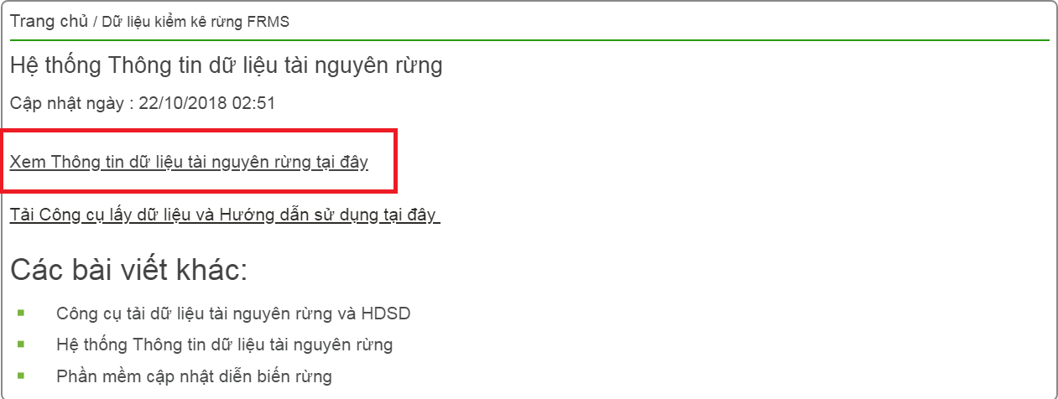

## **2.2 Giới thiệu về hệ thống chia sẻ dữ liệu tài nguyên rừng**

**GIỚI THIỆU**

Hệ thống chia sẻ dữ liệu là công cụ sử dụng để xem thông tin dữ liệu tài nguyên rừng, cho phép hiển thị nhiều loại bản đồ chuyên đề khác nhau, thực hiện truy vấn thông tin từ các lô rừng, chồng đè dữ liệu lâm nghiệp trên các lớp nền bản đồ khác nhau và truy vấn thông tin thống kê của các lô rừng được lựa chọn.

Giao diện của ứng dụng (ứng dụng được phát triển gồm cả giao diện tiếng anh và giao diện tiếng việt) như sau:

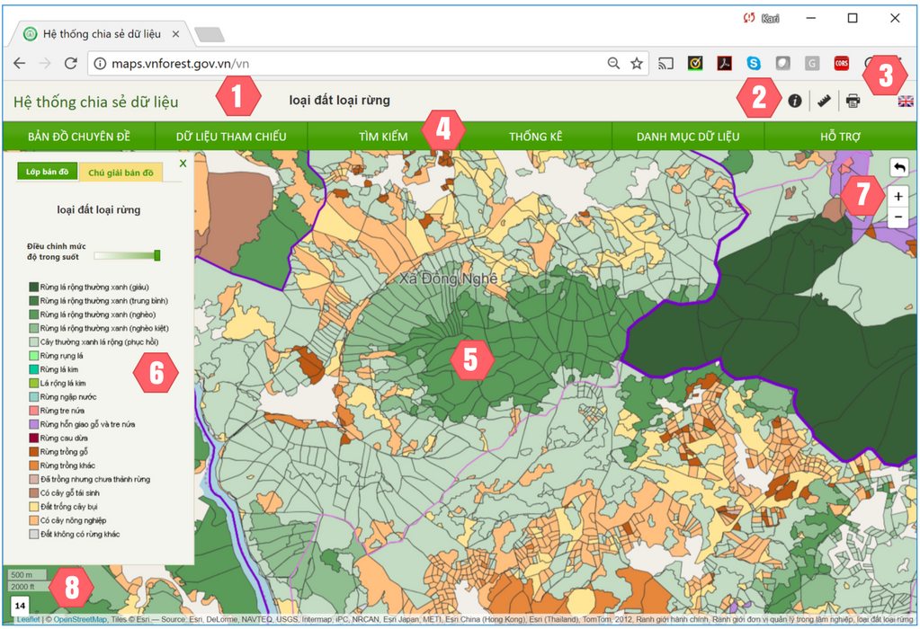

1-Thanh tiêu đề

Tên của ứng dụng: Hệ thống chia sẻ dữ liệu được hiển thị trên Thanh tiêu đề

Tên của các chuyên đề lâm nghiệp được lựa chọn cũng được hiển thị trên thanh tiêu đề

2-Công cụ tiện ích

The Tool Palette is described in the next section

3 - Lựa chọn ngôn ngữ

Bạn có thể tùy chọn chạy ứng dụng bằng ngôn ngữ tiếng Anh hoặc Tiếng Việt

4- Thanh menu

Các menu sẽ được giải thích cụ thể riêng

5- Cửa sổ bản đồ

Cửa sổ bản đồ hiển thị chồng các lớp bản đồ nền, các lớp bản đồ lâm nghiệp và các dữ liệu tham khảo được lựa chọn

6- Cửa số chú thích bản đồ

7- Cửa số chú thích bản đồ có 3 tab

Tab chú thích bản đồ hiển thị các dữ liệu chú thích của bản đồ lâm nghiệp được lựa chọn

Tap Lớp bản đồ hiển thị bản đồ nền hiện đang được lựa chọn, bản đồ lâm nghiệp và các lớp bản đồ tham khảo

Tab thông tin hiển thị kết quả truy vấn dữ liệu thuộc tính

9- Nút phóng to và thu nhỏ hiển thị bản đồ

Nút thu phóng cho phép bạn thay đổi tỷ lệ bản đồ. Bạn cũng có thể sử dụng con lăn chuột để phóng to, thu nhỏ bản đồ. Ngoài ra, bạn có thể dịch chuyển bản đồ bằng cách nhấc chuột ( nhấp vào bản đồ, giữ chuột và di chuyển chuột)

10- Thước tỷ lệ

Thước tỷ lệ hiển thị bằng một đường thẳng và dùng để hiển thị độ dài. Dải số dưới thanh tỷ lệ hiển thị cấp độ thu phóng bản đồ hiện tại. Ứng dụng hoạt động với các cấp độ thu phóng từ 6-18

* Với tỷ lệ thu nhỏ nhất (6), bản đồ hiển thị toàn lãnh thổ Việt Nam
* Với tỷ lệ phóng to nhất (18,) bản đồ hiển thị đến cấp lô
* Bản đồ lâm nghiệp được hiển thị ở cấp độ phóng to từ 13-18.

**CÔNG CỤ TIỆN ÍCH (PALETTE)**

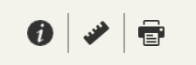

**Công cụ xem thông tin** 

Công cụ xem thông tin dùng để xem thông tin thuộc tính của lô rừng được chọn. Kết quả sẽ được hiển thị dưới dạng liệt kê theo các thông tin(trên thanh công cụ Thông tin) trong phần chú thích bản đồ. Các bước thực hiện:

* Lựa chọn công cụ xemThông tin
* Nhấp chuột vào lô mà bạn quan tâm
* Ứng dụng sẽ hiển thị dữ liệu thuộc tính của lô mà bạn quan tâm đó

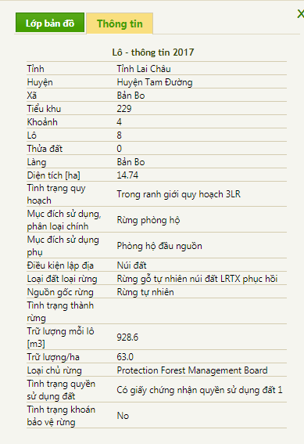

**Công cụ đo lường** 

Công cụ đo lường dùng để xác định, đo đạc vị trí, độ dài hoặc diện tích trên bản đồ. Các bước thực hiện như sau:

Nhấp chuột vào nút , mở thanh menu có 3 biểu tượng cho 3 chức năng đo đạc khác nhau

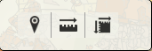

Chức năng đo đạc:

* vị trí của điểm mà bạn nhấp chọn
* Khoảng cách của đường mà bạn đã số hóa
* Diện tích của đa giác mà bạn đã số hóa

Ví dụ: Khi tính toán chiều dài của một đoạn thẳng, lựa chọn công cụ đo chiều dài ( ở giữa) và số hóa các đỉểm trên đường thẳng đó.Sau đó click đúp vào điểm cuối cùng. Hình dưới đây minh họa cách thức ứng dụng hiển thị các kết quả đo đạc:

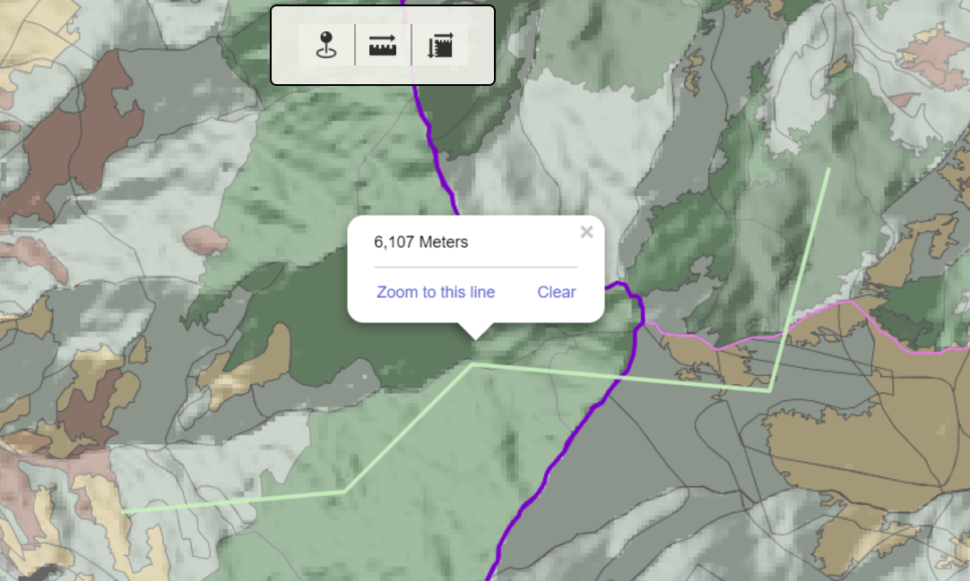

Đối với đoạn thẳng, đơn vị tính mặc định là mét. Bạn cũng có thể chuyển đơn vị về km nếu cần

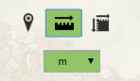

Đơn vị mặc định đo diện tích là hecta. Bạn có thể đổi đơn vị thành km2 nếu cần

**Công cụ in ấn** 

Công cụ in bản đồ giúp người dùng có thể in bản đồ của khu vực mong muốn. Khi bạn nhấp vào nút in, hệ thống sẽ hiển thị hội thoại in để bạn có thể in cửa sổ bản đồ hiện đang được hiển thị

**TÌM KIẾM**

Bạn có thể dễ dàng phóng đến một đơn vị hành chính theo các cấp từ tỉnh, huyện, xã, tiểu khu, khoảnh và lô của một lô rừng cụ thể bằng cách sử dụng công cụ lựa chọn. Các bước thực hiện như sau: Trên thanh công cụ của ứng dụng, chọn mục “TÌM KIẾM”, sau đó chọn các thông tin từ tỉnh, huyện, xã… bạn quan tâm, sau đó nhấn Tìm kiếm.

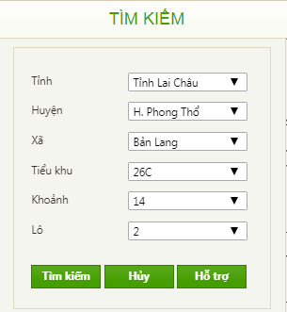

Lô rừng được tìm kiếm sẽ được hiển thị trên cửa sổ bản đồ của ứng dụng:

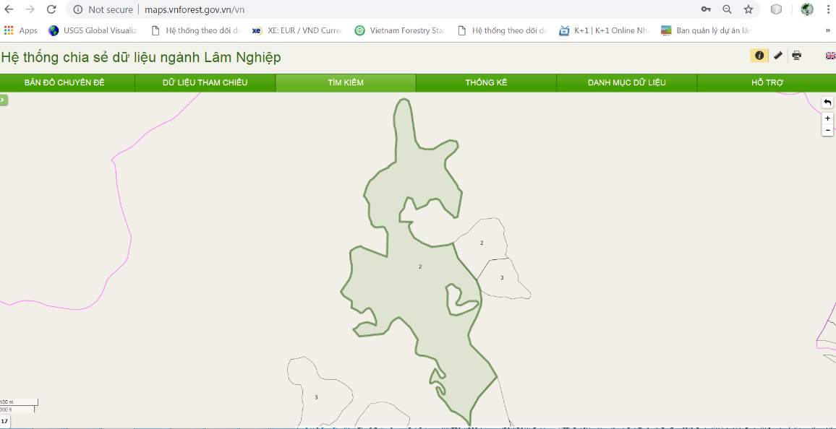

Bất cứ khi nào bạn đếu có thể nhấp vào nút Thu phóng để lựa chọn thu phóng bản đồ đến nơi mà bạn lựa chọn

**BẢN ĐỒ CHUYÊN ĐỀ**

Menu Bản đồ chuyên đề gồm các chuyên đề lâm nghiệp mà bạn có thể để hiển thị trên bản đồ. Bản đồ lâm nghiệp sẽ kích hoạt khi nhấn hiển thị. Việc nhấp chọn một loại chuyên đề sẽ tự động bỏ chọn các bản đồ chuyên đề được hiển thị trước đó.

Bản đồ lâm nghiệp chỉ hiển thị khi bạn thu phóng ở mức độ vừa phải, tới mức tỷ lệ bản đồ lớn hơn 1:70000 (VD: bản đồ cấp huyện và bản đồ cấp xã, tùy thuộc vào kích cỡ của đơn vị hành chính đó). Với các tỷ lệ nhỏ hơn, dữ liệu bản đồ sẽ không phù hợp để hiển thị xem. Bạn có thể lựa chọn một bản đồ theo tỷ lệ nhỏ hơn. Sau đó, ứng dụng sẽ cảnh báo nếu tỷ lệ bạn cần không phù hợp để hiển thị bản đồ. Bạn cũng có thể phóng to hơn để hiển thị các bản đồ lô rừng

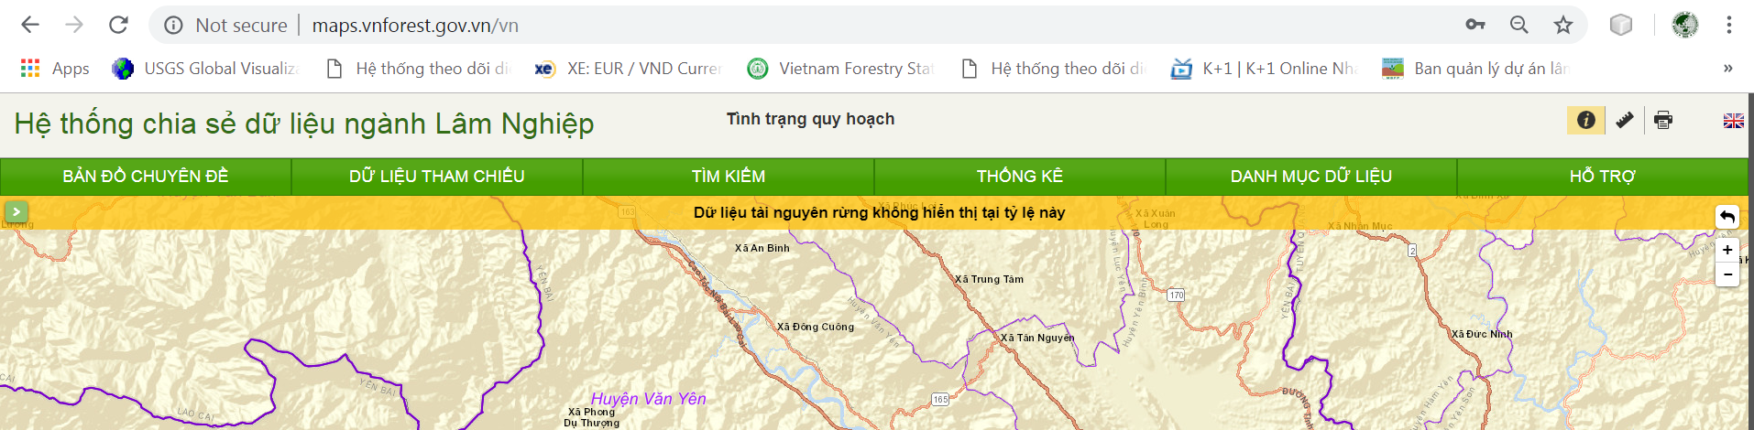

Từ danh mục được hiển thị trong menu, đầu tiên, bạn cần mở một trong các chuyên đề chính ( Dữ liệu tài nguyên rừng 2016, dữ liệu Điều tra kiểm kê rừng toàn quốc (NFIS)../…/ để chọn ra một loại bản đồ dưới các hạng mục đó

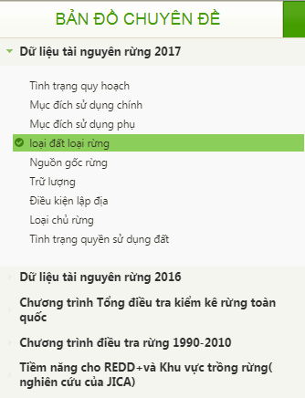

*Hình: Ví dụ Đầu tiên mở “ Dữ liệu tài nguyên rừng 2017” là chuyên đề chính, sau đó chọn bản đồ “Loại đất loại rừng”.*

Tên của bản đồ chuyên đề được kích hoạt sẽ hiển thị trên phần tiêu để bản đồ trong thanh công cụ ở trên

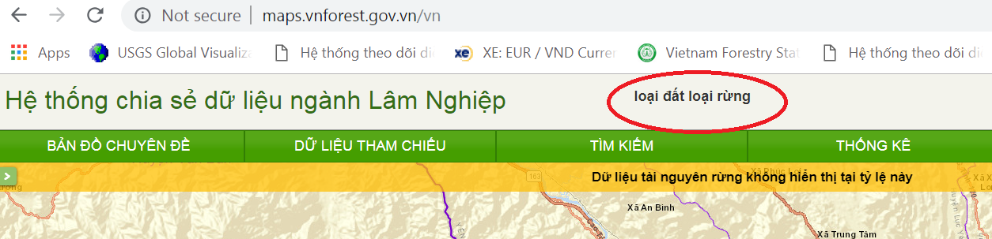

Lựa chọn của bạn sẽ làm thay đổi nội dung trong phần Các lớp bản đồ và cửa sổ Chú thích bản đồ

Các dạng Lớp bản đồ, chú thích bản đồ và Thông tin là đan xen nhau. Bạn có thể lựa chọn giữa các sheet bằng cách nhấp chuột vào phần đầu của sheet bạn cần xem. Màu vàng hiển thị sheet đó đang được kích hoạt

|  |  |  |
| --- | --- | --- |
|  |  |  |

*Hình: Cửa sổ chú thích bản đồ có 3 tab. Màu hàng hiển thị tab đang được kích hoạt*

Thanh trượt độ trong suốt sẽ làm thay đổi mức độ trong suốt của bản đồ lâm nghiệp. Nếu bạn lựa chọn bản đồ địa hình nổi hoặc bản đồ địa hình bóng núi làm bản đồ nền thì bạn cần có ý trên quan hệ giữa địa hình và các thông tin lâm nghiệp.

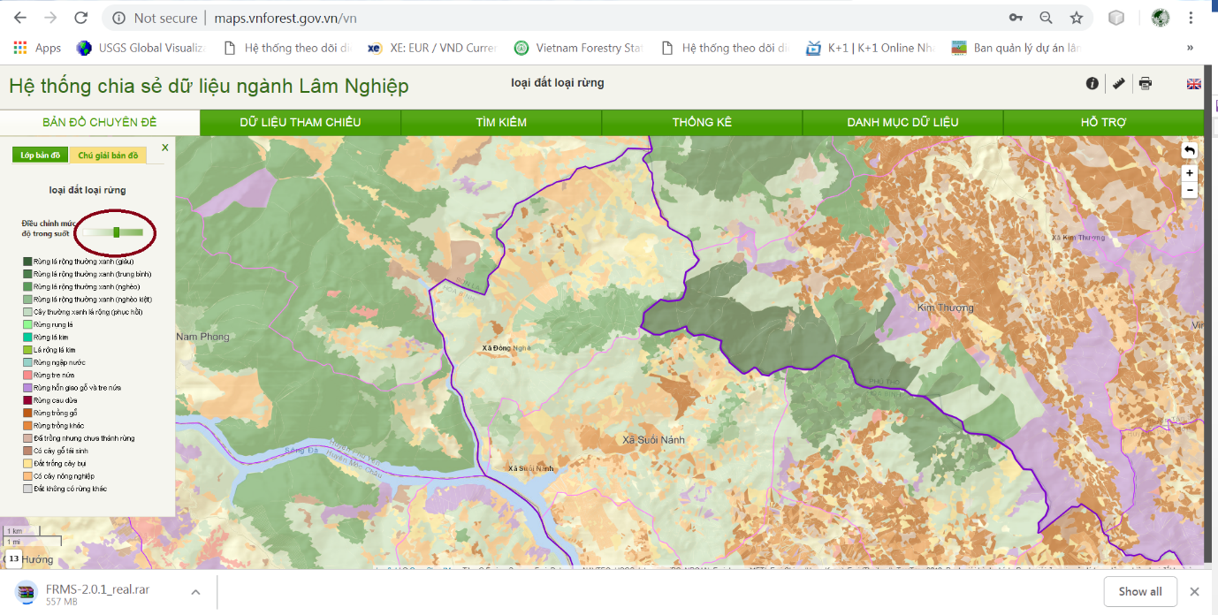

*Hình: Bản đồ nền bóng núi và điều chỉnh độ trong suốt cho bản đồ lâm nghiệp*

**BẢN ĐỒ NỀN**

Có một số tùy chọn cho bản đồ nền hiển thị dưới các bản đồ chuyên đề lâm nghiệp. Bạn có thể xem các tùy chọn này khi lựa chọn tab Map layers (Lớp bản đồ) trong cửa sổ chú thích bản đồ.

Chỉ có một trong số các bản đồ nền được sẽ hiển thị tại một thời điểm. Việc lựa chọn một bản đồ nền sẽ tự động bỏ chọn các bản đồ nền trước đó. Ngoài ra cũng còn một tùy chọn khác là không làm hiển thị bản đồ nền nào hết.

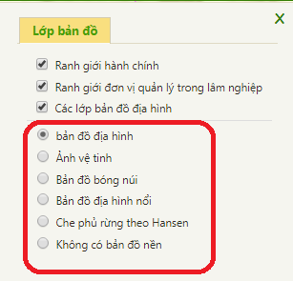

Một số bản đồ nền được xây dựng phụ thuộc vào tỷ lệ. Ví dụ: Bản đồ chỉ được hiển thị trong một số cấp tỷ lệ nhất định

Ảnh vệ tinh không hiển thị nếu bạn phóng theo tỷ lệ lớn (cấp độ phóng 17-18)

Bản đồ bóng núi không được hiển thị khi bạn phóng với tỷ lệ lớn vượt quá 1:15000

Bản đồ lớp phủ rừng theo Hansen chỉ hiển thị tại tỷ lệ nhỏ (nhỏ hơn 1:300.000, mức độ phóng từ 6-10)

Khi bạn lựa chọn bản đồ bóng núi là bản đồ nền, ứng dụng sẽ tự động điều chỉnh mức độ trong suốt của nền bản đồ, do vậy bạn có thể xem được các loại địa hình qua nền bản đồ lâm nghiệp

Bản đồ nền luôn nằm ở lớp dưới cùng. Các lớp bản đồ khác chồng lên trên nó.

**DỮ LIỆU THAM KHẢO**

Menu này gồm các lựa chọn dữ liệu tham khảo mà bạn có thể chồng đè lên các lớp bản đồ lâm nghiệp trong cửa số hiển thị bản đồ

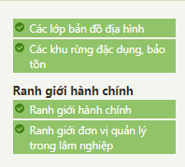

Bạn có thể tùy chọn một số lớp dữ liệu tham khảo để thêm vào bản đồ

Một số lớp dữ liệu như các lớp “dữ liệu nhóm”. VD: khi lựa chọn hiển thị một khu vực hành chính, bạn lựa chọn theo ranh giới tỉnh, huyện, xã. Những phần thực tế được hiển thị sẽ phụ thuộc vào tỷ lệ bản đồ. Nếu bản đồ hiển thị tỷ lện nhỉ thì ranh giới cấp xã, huyện sẽ bị ẩn đi. Nếu bản đồ tỷ lệ lớn ( khi phóng to) thì toàn bộ các ranh giới sẽ được hiển thị

Ngoài ra còn có đơn vị quản lý rừng ở cấp tiểu khu và cấp khoảnh, tuy nhiên đơn vị này chỉ có ở một số địa phương

**THỐNG KÊ**

Bạn có thể thực hiện thống kê dữ liệu tài nguyên rừng bằng cách lựa chọn một khu vực mà bạn quan tâm hoặc lựa chọn theo đơn vị hành chính (cấp tỉnh, huyện, xã).

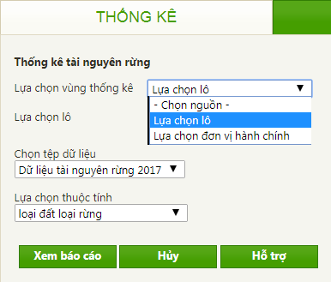

*Hình: Lựa chọn đơn vị hành chính quan tâm (lựa chọn lô) hoặc đơn vị hành chính cần thực hiện thống kê*

**Lựa chọn tương tác**

Khi chọn tùy chọn lô từ danh mục Chọn lô, hệ thống mở rộng sẽ cho bạn công cụ để lựa chọn tương tác, thể hiện thông qua 2 biểu tượng chonk theo vòng tròn và chọn theo vùng (polygon)

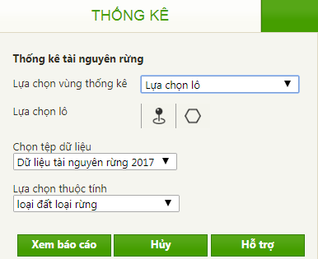

*Hình: Công cụ lựa chọn tương tác*

**Công cụ khoanh vẽ theo hình tròn**

Nhấp chọn vào tâm của vòng tròn

Giữ chuột và rê chuột từ trung tâm để xác định bán kính của đường tròn

Vòng tròn bạn vừa khoanh vẽ sẽ chọn toàn bộ các lô rừng nằm trong đường tròn đó

**Công cụ khoanh vẽ theo vùng**

Số hóa các đỉnh của đa giác bằng cách nhấp chuột vào từng đỉnh một

Nhấp đúp chuột vào đỉnh cuối cùng để hoàn thiện đa giác

Hình đa giác bạn vừa khoanh vẽ sẽ lựa chọn các lô rừng nằm trong vùng đã lựa chọn

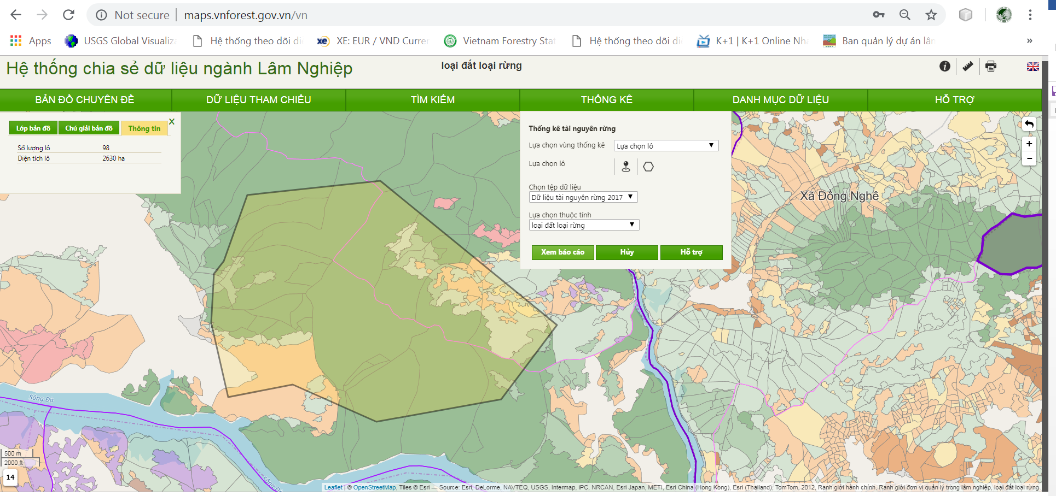

*Hình minh họa; trong ví dụ này, người dùng đã số hóa một hình đa giác. Cửa sổ thông tin cho thấy ứng dụng đã chọn 574 lô nằm trong đa giác đó ( hoặc giao với đa giác đó) và diện tích của hình đa giác này tương đương 1284 ha.*

**Lựa chọn thuộc tính**

Từ danh mục thuộc tính, chọn một thuộc tính mà bạn quan tâm

**Xem báo cáo**

Khi bạn nhấp vào mục Xem báo cáo, ứng dụng sẽ hiển thị một biểu đồ đơn giản. Ví dụ: Nếu bạn lựa chọn theo Chức năng rừng, biểu đồ sẽ hiển thị số phần trăm diện tích của các loại rừng như rừng sản xuất, rừng đặc dụng hoặc rừng phòng hộ

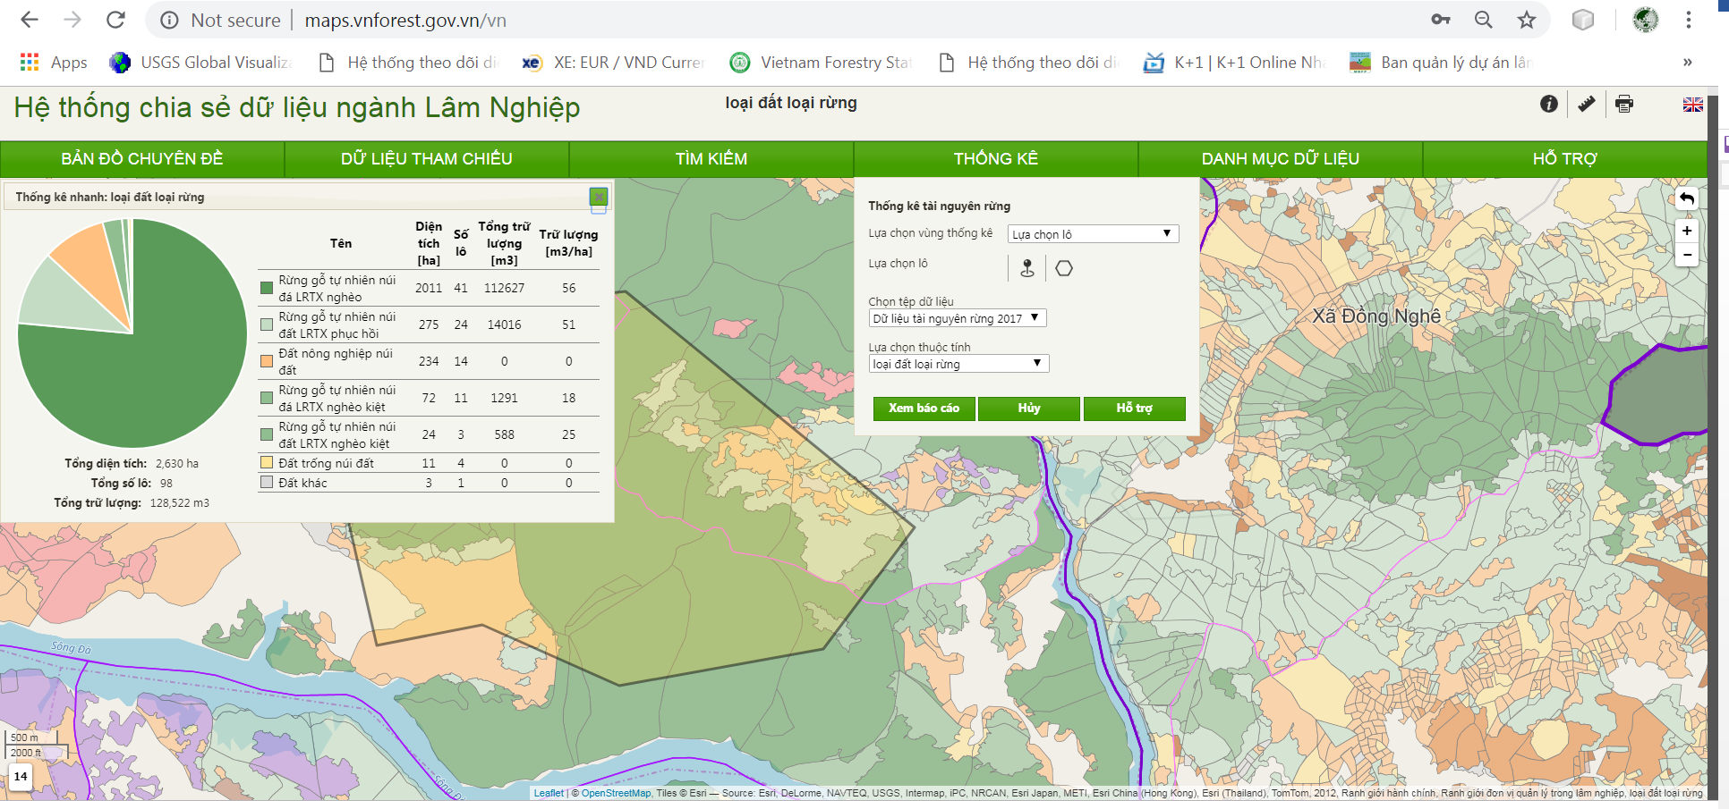

*Hình: ứng dụng hiển thị thống kê cho các lô được lựa chọn. Dữ liệu thuộc tính được lựa chọn là loại đất loại rừng. Thống kê cho thấy diện tích , số lượng các lô và trữ lượng của rừng được phân chia theo loại đất loại rừng trong tổng số 574 lô được chọn*

Thống kê theo đơn vị hành chính

Khi lựa chọn từ hai tùy chọn cho dữ liệu Thống kê theo diện tích được lựa chọn, liệt kê tùy chọn Lựa chọn đơn vị hành chính, biểu mẫu mở cho phép bạn chọn diện tích hành chính mà bạn quan tâm theo đơn vị tỉnh, huyện, xã. Tùy thuộc vào lựa chọn của bạn, bạn có thể chọn theo thứ tự danh mục để hỗ trợ việc chọn lựa dễ dàng hơn

***Lưu ý:***

Cấp tỉnh và huyện là những đơn vị có số lượng lô rất lớn, do vậy cần nhiều thời gian để xử lý dữ liệu thống kê

**HIỂN THỊ BẢN ĐỒ NỀN**



**Bản đồ địa hình**

Nội dung của bản đồ địa hình phụ thuộc vào tỷ lệ

Trong các bản đồ tỷ lệ nhỏ dữ liệu lưu trữ nội bộ, ranh giới quốc gia được xuất ra từ bản đồ thể giới ESRI, các đặc điểm địa hình được hiển thị từ OpenStreetMap và độ cao được tô màu dựa trên mô hình độ cao số Aster DGEM..

Đối với các bản đồ tỷ lệ lớn, dữ liệu bản đồ địa hình dưới dạng đọc trưc tuyến từ dịch vụ bản đồ

địa hình toàn cầu ESRI.

**Bản đồ địa hình toàn cầu ESRI** được thiết kế để sử dụng như một lớp bản đồ nền trên nền GIS chuyên nghiệp và để phục vụ mục đích làm bản đồ tham khảo. Bản đồ này gồm các thành phố, đặc điểm sông suối, đặc điểm địa lý, đường đồng mức, công viên, các mốc địa danh, đường cao tốc, đường xá, đường sắt, sân bay và ranh giới hành chính, được chồng lên địa hình nổi để thêm nội dung

Bản đồ nền được biên tập từ những nguồn có bản quyền từ một số nhà cung cấp dữ liệu, gồm Trung tâm khảo sát địa chất Hoa Kỳ USGS, Cơ quan bảo vệ môi trường Hoa Kỳ , Trung tâm dịch vụ công viên quốc gia Hoa Kỳ, Tổ chức Nông lương quốc tế (FAO), sở tài nguyên quốc gia (NRCAN), HERE và Esri. Dữ liệu cho các khu vực được chọn lọc từ các nguồn đóng góp cho OpenStreetMap

**Mô hình Độ cao số hóa toàn cầu Aster (GDEMv2)** được Bộ Kinh tế- Thương Mại- Công nghiệp Nhật Bản (METI) và cơ quan quản lý hàng không và vũ trụ quốc gia Hoa Kỳ ban hành. Mô hình số được sử dụng để tô màu độ cao cho các bản đồ địa hình tỷ lệ nhỏ

**OpenStreetMao** là loại bản đồ miễn phí, có thể biên tập đang được xây dựng bởi các tình nguyện viên, phần lớn ghép từ các mảnh và được ban hành với một giấy phép nội dung mở. OpenStreetMap là dữ liệu mở mà tổ chức OpenStreetMap Foundation (OSMF) đã cấp phép theo Giấy phép Mở Mã nguồn Mở của (ODbL).

**Ảnh vệ tinh**

Bản đồ ảnh vệ tinh được đọc từ dịch vụ dữ liệu ảnh thế giới trực tuyến ESRI

Dịch vụ Ảnh thế giới cung cấp ảnh hàng không, ảnh vệ tinh có độ phân giải 1 m hoặc tốt hơn nhiều khu vực của thế giới , và dữ liệu ảnh vệ tinh toàn cầu có độ phân giải thấp hơn. Bản đồ ảnh Terra Color với độ phân giải 15m tại tỷ lệ nhỏ hoặc trung bình (~1:591M ~1:72k) và ảnh SPOT(~1:288k đến ~1:72k) cho toàn cầu.

**Bản đồ bóng núi**

Bản đồ bóng núi được xây dựng trên nền dữ liệu SRTM . Với các bản đồ bóng núi tỷ lệ thấp ( mức độ phóng đại 1o-13) , dữ liệu STRM90 ( độ phân giải 90m) được sử dụng. Với các bản dồ bóng núi tỷ lệ cao ( độ phóng đại 14-15), dữ liệu SRTM30 (độ phân giải 30m) được sử dụng.

**Phi thuyền mô phỏng địa hình RADAR của tàu con thoi (SRTM)** là một sứ mệnh của NASA được thực hiện vào năm 2000 để có được dữ liệu độ cao cho hầu hết các nơi trên thế giới. Đây là tập hợp các dữ liệu hiện tại được lựa chọn cho dữ liệu mô hình độ cao số liệu (DEM) vì có độ phân giải khá cao (1 vòng cung giây, hoặc khoảng 25 mét), có độ phủ gần toàn cầu (từ 56 ° S đến 60 ° N) và nằm trong tên miền chung

**Bản đồ địa hình nổi**

Bản đồ địa hình nổi là bản đồ bóng núi có độ phân giải màu trung bình theo độ cao 1km dựa trên dữ liệu SRTM.

**Bản đồ lớp phủ rừng phân loại bởi Hansen**

Là kết quả của phân tích chuỗi thời gian từ ảnh vệ tinh Landsat trong việc phân loại theo độ che phủ rừng toàn đầu và diễn biến độ che phủ rừng từ năm 2000-2014. Bổ sung thêm thông tin về kết quả này, vui lòng xem các tạp chí khoa học liên quan (Hansen et al., Science 2013).

Dữ liệu diễn tả mức độ che phủ rừng trong năm 2000, được xác định như là mức độ khép tán của các loài thực vật có độ cao hơn 5m. Dữ liệu được mã hóa dưới dạng % theo các ô lưới đầu ra , mức độ từ 0-100.

Dữ liệu được cấp phép dưới phiên bản quốc tế Creative Commons Attribution

# **PHẦN III. TẢI VÀ SỬ DỤNG DỮ LIỆU TÀI NGUYÊN RỪNG**

## **3.1 Tải dữ liệu tài nguyên rừng**

Dữ liệu tài nguyên rừng có thể được tải sử dụng công cụ “Tải dữ liệu”. Công cụ này được tải về từ địa chỉ: <http://tongcuclamnghiep.gov.vn/>

Sau khi vào trình duyệt web, người dùng lựa chọn mục “Hệ thống thông tin quản lý ngành lâm nghiệp” tại phần Tiện Ích



Sau đó, người dùng lựa chọn “Hệ thống thông tin dữ liệu Tài nguyên rừng”



Tiếp Theo, người dùng lựa chọn theo Xem thông tin dữ liệu tài nguyên rừng (sẽ được trình bày chi tiếp phía dưới mục 2.2)

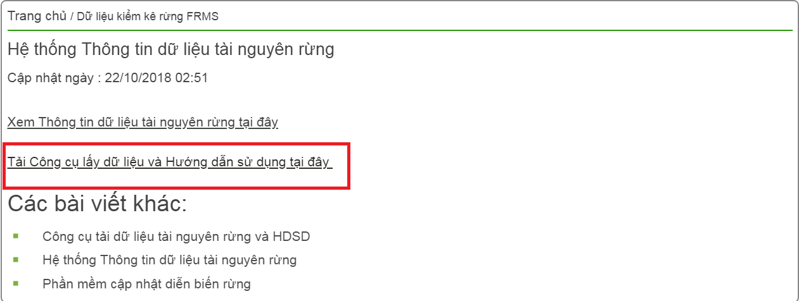

Bấm tiếp vào liên kết [Tải công cụ lấy dữ liệu và hướng dẫn sử dụng]

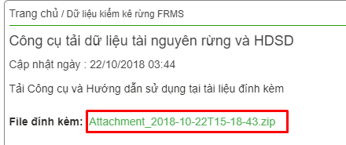

Bấm vào liên kết đính kèm để tải về công cụ và hướng dẫn sử dụng.

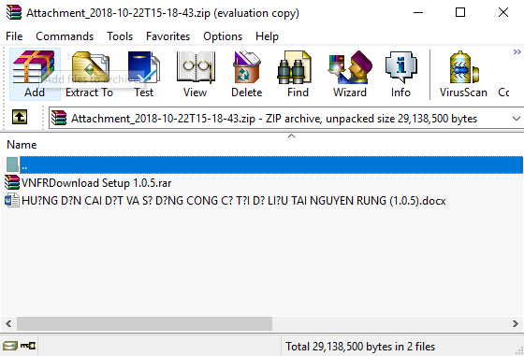

Sau khi tải về, chúng ta giải nén để có được thư mục cài đặt của Công cụ VNFRDownload. Chi tiết các bước cài đặt và cách sử dụng công cụ tải dữ liệu được trình bày tại mục 3.2

## **3.2 Hướng dẫn sử dụng công cụ để tải dữ liệu tài nguyên rừng**

**1. Cài đặt**

Tải công cụ về ở đây, sau khi tải về giải nén và tiến hành cài đặt

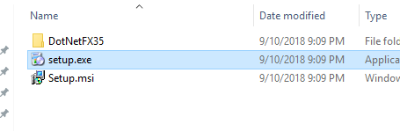

*Kích đôi chuột vào file setup.exe để tiến hành cài đặt*

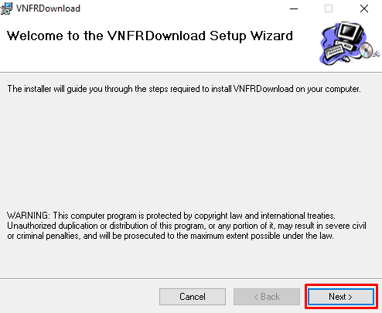

*Bấm Next*

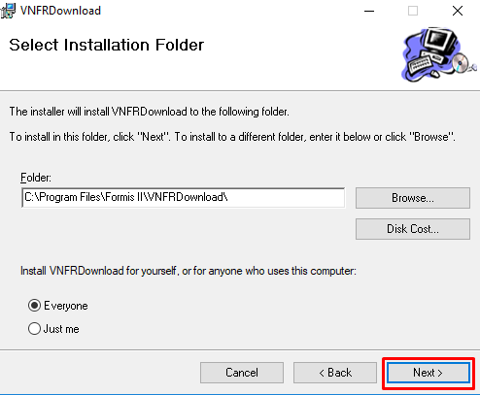

*Chọn Next*

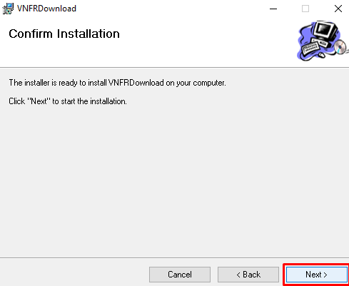

*Chọn Next*

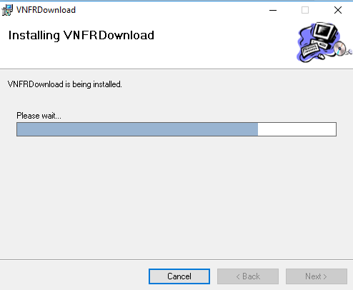

*Tiến hành cài đặt*

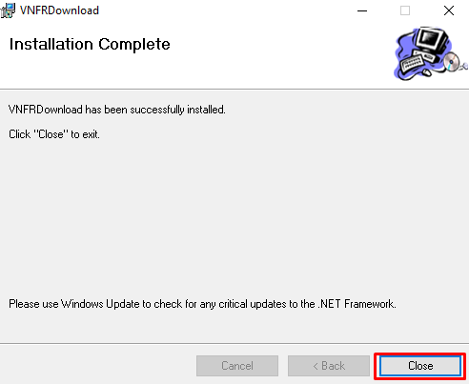

*Bấm Close để hoàn thành việc cài đặt*

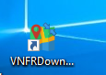

*Biểu tượng công cụ xuất hiện ở màn hình desktop*

**2. Hướng dẫn sử dụng**

**

*Kích đôi chuột vào biểu tượng VNFRDownload ở màn hình desktop để tiến hành chạy công cụ tải dữ liệu tài nguyên rừng.*

**2.1. Thay đổi ngôn ngữ.**

Lần đầu tiên khởi động, công cụ mặc định hiển thị giao diện Tiếng Việt, người dùng có thể chuyển đổi sang Tiếng Anh để sử dụng.

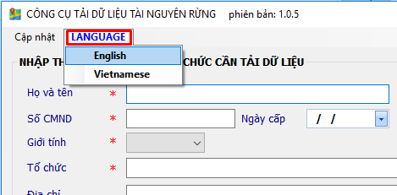

Sau khi chọn ngôn ngữ phù hợp, hộp thoại chọn ngôn ngữ mặc định xuất hiện.

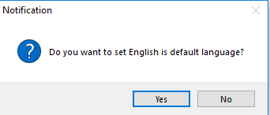

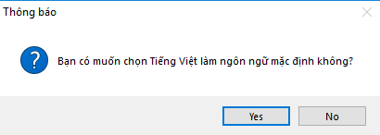

Người dùng chọn “Yes” để thiết lập ngôn ngữ mặc định cho công cụ, từ lần sau hệ thống sẽ nhớ và hiển thị đúng ngôn ngữ của người dùng.

**2.2. Sử dụng công cụ:**

Bước đầu tiên, người dùng phải tiến hành nhập các thông tin cá nhân.

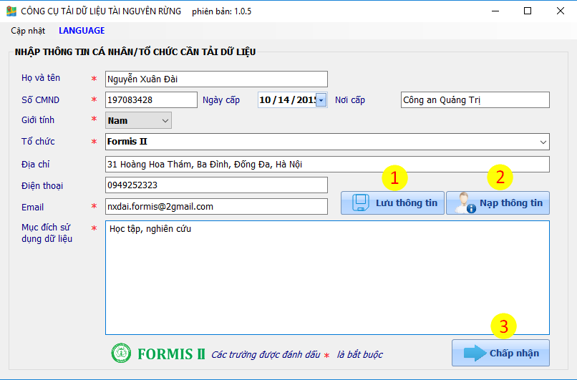

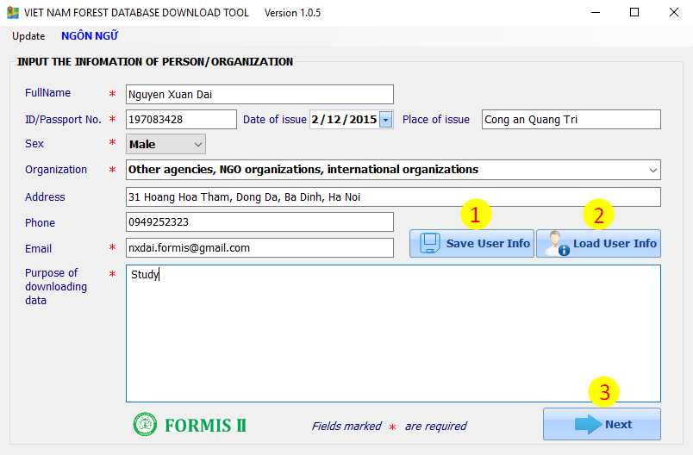

Trên giao diện có 2 nút lệnh:

(1): Người dùng lưu thông tin này cho những lần tải sau.

(2): Nạp lại thông tin người dùng đã lưu trước đó.

*Bấm nút [3: Chấp nhận] để qua bước 2*

Nếu là lần đầu người dùng sử dụng công cụ tải dữ liệu thì máy sẽ yêu cầu người dùng thực hiện xác thực email bằng cách gửi 1 mã số xác thực về email của người dùng. Người dùng phải tiến hành đăng nhập vào email, lấy mã số và nhập vào ô xác thực trên công cụ.

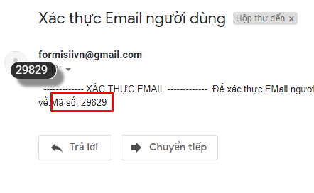

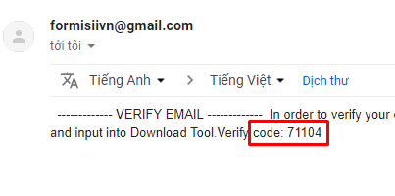

*Email xác thực được gửi về email*

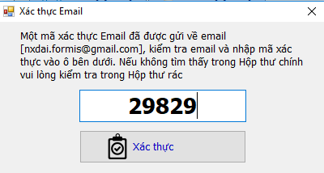

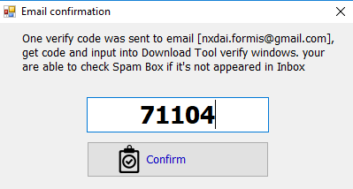

*Người dùng nhập mã xác thực xác nhận email hợp lệ.*

Nếu sau 5 lần nhập mã số xác thực sai, công cụ tải dự liệu tự động thoát.

Nếu mã số xác thực chính xác, công cụ sẽ chuyển sang bước tiếp theo.

~~Lưu ý: Để lưu thông tin cá nhân cho các lần tải sau, người dùng có thể bấm nút [1: Lưu thông tin] và tiến hành lưu lại thông tin vào 1 tệp tin xml trên máy. Các lần tải sau, người dùng có thể dùng nút lệnh [2:Nạp thông tin] để lấy toàn bộ thông tin từ tệp tin vào form thông tin.~~

Ở Bước 2, người dùng phải đồng ý với điều khoản về bản quyền dữ liệu của Tổng cục Lâm nghiệp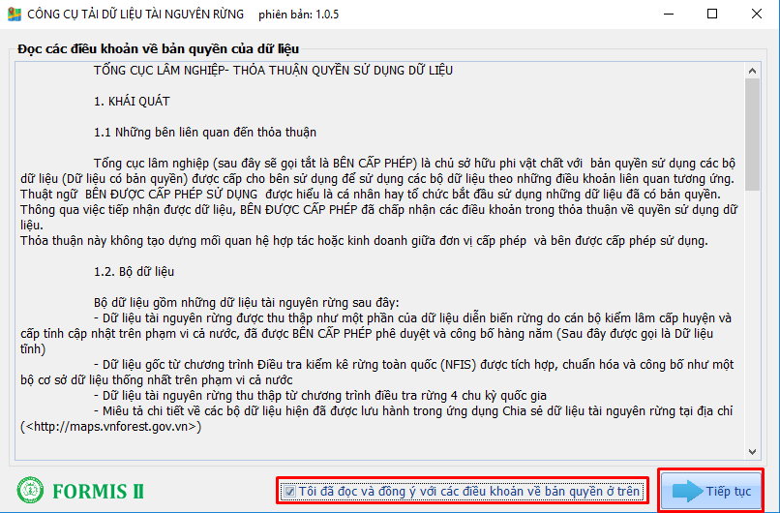

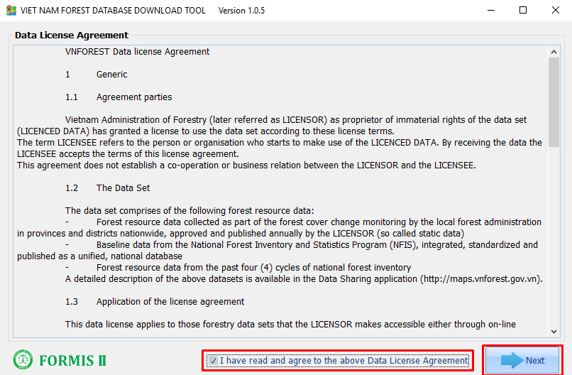

*Đọc, đồng ý các điều khoản và bấm Tiếp tục để qua bước 3*

ở bước thứ 3, người dùng chọn tài nguyên mình muốn tải về, chọn đơn vị hành chính, các trường dữ liệu thuộc tính, chọn tên file lưu về máy cá nhân rồi bấm tiến hành tải dữ liệu.

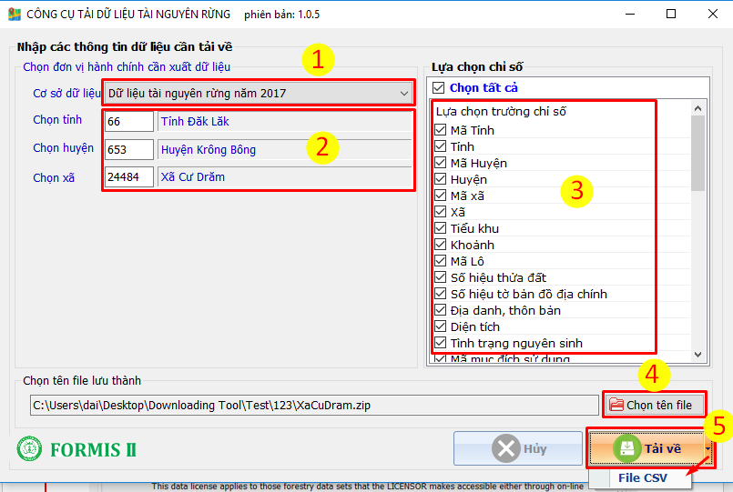

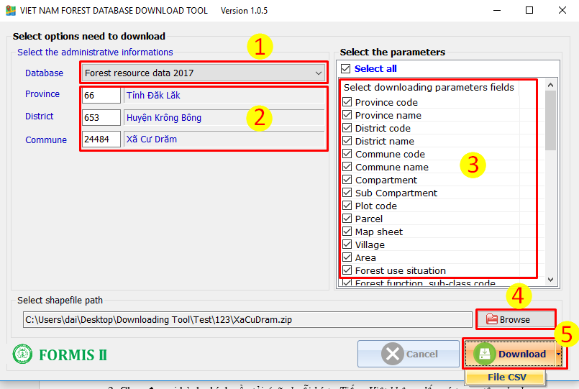

*Chọn các điều kiện để tải dữ liệu:*

1: Chọn bộ dữ liệu

2: Chọn đơn vị hành chính cần tải *(gõ chuỗi ký tự Tiếng Việt không dấu có trong tên của 1 đơn vị và bấm enter để lọc danh sách, hoặc nhập vào mã của đơn vị)*

3: Chọn các trường thuộc tính của dữ liệu

4: Chọn tên file lưu về trong máy tính cá nhân

5: Bấm Tải về để bắt đầu tiến hành tải dữ liệu.

Bấm Tải về sẽ tải về file dạng Shapefile

Nếu chọn mủi tên và bấm lệnh File CSV sẽ tải về dữ liệu dạng CSV

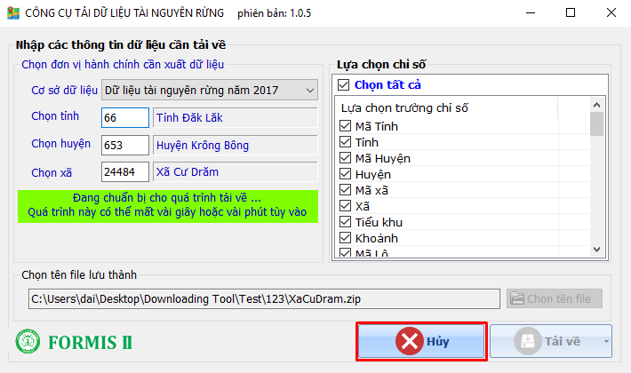

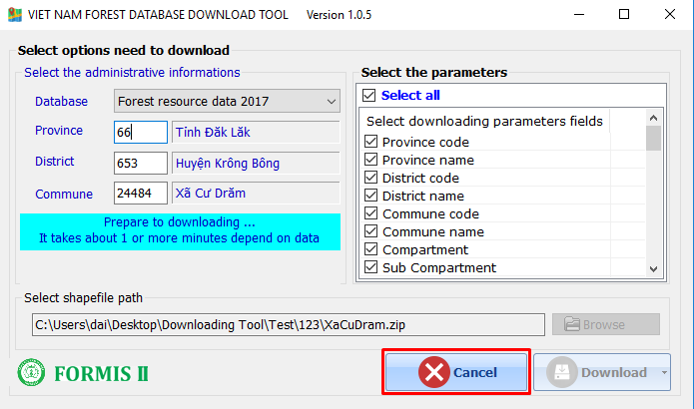

*Công cụ bắt đầu thực hiện tải về dữ liệu, thời gian tải về tùy vào đơn vị hành chính được chọn và tốc độ mạng internet của cả hệ thống máy chủ và máy trạm.*

*Bạn có thể bấm Hủy để hủy tiến trình tải về.*

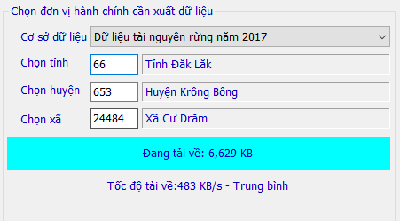

*Đang tiến hành tải dữ liệu*

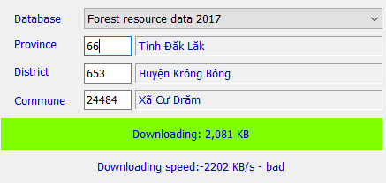

~~Ở bước này sau khi tải xong, công cụ sẽ gửi 1 email gửi về ghi thông tin của người dùng và dữ liệu tải về đến email người quản trị.~~

Sau khi tải dữ liệu về thành công, vào thư mục chưa tệp tin tải về, giải nén và sử dụng.

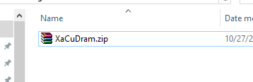

*Sau khi tải thành công, tìm đến file đã lưu ở đường dẫn trên, tiến hành giải nén.*

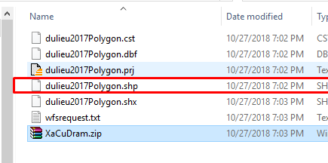

*Ta có được Shapefile*

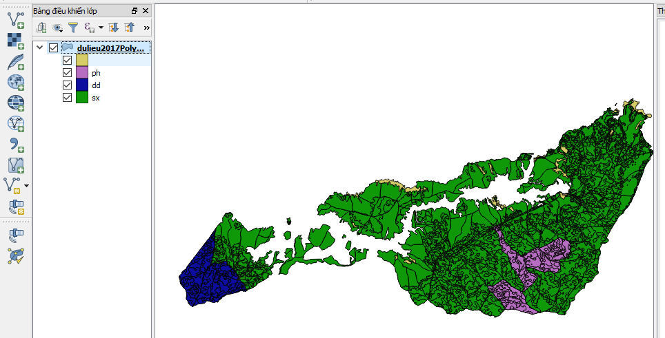

*Bây giờ có thể sử dụng nó.*

## **3.3 Sử dụng dữ liệu tài nguyên rừng**

Dữ liệu tài nguyên rừng có thể sử dụng cho rất nhiều các mục đích khác nhau. Ví dụ:

* Sử dụng cho việc chi trả dịch vụ môi trường rừng (PFES)
* Sử dụng cho công tác quy hoạch khai thác rừng trồng
* Sử dụng cho công tác quản lý điều hành từ trung ương đến địa phương

# **PHẦN IV. ĐIỀU KHOẢN VỀ BẢN QUYỀN DỮ LIỆU**

**1. KHÁI QUÁT**

**1.1 Những bên liên quan đến thỏa thuận**

Tổng cục lâm nghiệp (sau đây sẽ gọi tắt là BÊN CẤP PHÉP) là chủ sở hữu phi vật chất với bản quyền sử dụng các bộ dữ liệu (Dữ liệu có bản quyền) được cấp cho bên sử dụng để sử dụng các bộ dữ liệu theo những điều khoản liên quan tương ứng.

Thuật ngữ BÊN ĐƯỢC CẤP PHÉP SỬ DỤNG được hiểu là cá nhân hay tổ chức bắt đầu sử dụng những dữ liệu đã có bản quyền. Thông qua việc tiếp nhận được dữ liệu, BÊN ĐƯỢC CẤP PHÉP đã chấp nhận các điều khoản trong thỏa thuận về quyền sử dụng dữ liệu.

Thỏa thuận này không tạo dựng mối quan hệ hợp tác hoặc kinh doanh giữa đơn vị cấp phép và bên được cấp phép sử dụng.

1.2. Bộ dữ liệu

Bộ dữ liệu gồm những dữ liệu tài nguyên rừng sau đây:

- Dữ liệu tài nguyên rừng được thu thập như một phần của dữ liệu diễn biến rừng do cán bộ kiểm lâm cấp huyện và cấp tỉnh cập nhật trên phạm vi cả nước, đã được BÊN CẤP PHÉP phê duyệt và công bố hàng năm (Sau đây được gọi là Dữ liệu tĩnh)

- Dữ liệu gốc từ chương trình Điều tra kiểm kê rừng toàn quốc (NFIS) được tích hợp, chuẩn hóa và công bố như một bộ cơ sở dữ liệu thống nhất trên phạm vi cả nước

- Dữ liệu tài nguyên rừng thu thập từ chương trình điều tra rừng 4 chu kỳ quốc gia

- Miêu tả chi tiết về các bộ dữ liệu hiện đã được lưu hành trong ứng dụng Chia sẻ dữ liệu tài nguyên rừng tại địa chỉ (<http://maps.vnforest.gov.vn>)

1.3. Phạm vi áp dụng thỏa thuận

Thỏa thuận này sẽ áp dụng đối với các bộ dữ liệu ngành lâm nghiệp đã được bên cấp phép lưu hành cho phép mọi đối tượng, tổ chức truy cập thông qua dịch vụ đặc tính dữ liệu hoặc dịch vụ tải dữ liệu trực tuyến. Việc sử dụng các bộ dữ liệu khác của bên cấp phép đòi hỏi một thỏa thuận sử dụng dữ liệu riêng giữa BÊN CẤP PHÉP và BÊN ĐƯỢC CẤP PHÉP sử dụng dữ liệu.

**2. ĐIỀU KHOẢN THỎA THUẬN**

2.1. Điều khoản sử dụng dữ liệu

Giấp phép sử dụng dữ liệu được cấp trên phạm vi toàn thế giới, miễn phí, không thay đổi trong việc sử dụng các dữ liệu đã có bản quyền. Ngừơi được cấp phép có thể tự do:

- Sao chép, phân phát, xuất bản các dữ liệu đã có bản quyền

- Điều chỉnh, sửa chữa các dữ liệu đã có bản quyền

- Sử dụng các dữ liệu đã có bản quyền phục vụ mục đích phi thương mại, hoặc được phép sử dụng phục vụ các mục đích thương mại khi đã thêm giá trị gia tăng cho các dữ liệu gốc

- Sử dụng các dữ liệu đã có bản quyền như là một phần của các ứng dụng hay dịch vụ

2.2. Nghĩa vụ và trách nhiệm của bên được cấp phép sử dụng dữ liệu

Khi phân phát dữ liệu đã có bản quyền hoặc khi sử dụng các dữ liệu này như một phần của ứng dụng hay dịch vụ, BÊN ĐƯỢC CẤP PHÉP sử dụng cần phải:

- Nêu cụ thể tên của BÊN CẤP PHÉP dữ liệu, tên của bộ dữ liệu đã có bản quyền hoặc thời gian mà bộ dữ liệu đã được trích xuất (ví dụ: TCLN, Dữ liệu ĐTKKR, 2/4/2015)

- Xuất trình giấp phép sử dụng đã được cấp, hay đường link để truy cập giấp phép sử dụng dữ liệu

- Yêu cầu BÊN ĐƯỢC CẤP PHÉP DỮ LIỆU phải phải đưa ra các thông tin và tham chiếu về việc cấp phép sử dụng dữ liệu theo đúng thảo thuận về quyền sử dụng dữ liệu khi cấp quyền cho bên thứ 3 sử dụng dữ liệu, hay sao chép dữ liệu phục vụ cho các dịch vụ hay các sản phẩm khác về dữ liệu.

- Nếu phục vụ cho mục đích dịch vụ hay tạo dựng các sản phẩm dữ liệu thì người được cấp phép có thể bỏ thông tin liên quan đến đơn vị cấp phép nếu được bên cấp phép đề nghị.

Việc kê khai thông tin của bên cấp phép phải đầy đủ, bài bản sao cho có thể tương thích, áp dụng được với các thiết bị của bên sử dụng dịch vụ và phân phối dữ liệu.

Dựa trên thảo thuận về sử dụng dữ liệu, BÊN ĐƯỢC CẤP PHÉP sử dụng dữ liệu không cần phải diễn giải, yêu cầu bên cấp phép hỗ trợ trong việc giới thiệu dịch vụ hay sản phẩm của mình khi sử dụng những DỮ LIỆU ĐÃ CÓ BẢN QUYỀN

2.3. Nghĩa vụ và trách nhiệm của bên cấp phép

BÊN CẤP PHÉP chịu trách nhiệm đảm bảo bên cấp phép có quyền cấp phép sử dụng dữ liệu cho bên sử dụng nằm trong phạm vi của thỏa thuận Quyền sử dụng dữ liệu này.

DỮ LIỆU CÓ BẢN QUYỀN được cấp cho bên ĐƯỢC CẤP PHÉP sử dụng dữ liệu và bên CẤP PHÉP DỮ LIỆU sẽ:

- Không chịu trách nhiệm về các lỗi có thể có trong bộ dữ liệu đã có bản quyền và cũng không được phép đảm bảo rằng dữ liệu cung cấp là hoàn toàn chính xác và được cập nhật đến thời điểm hiện tại. Bên cấp phép không chịu trách nhiệm cho việc dữ liệu bị hủy hoại (hỏng) do quá trình sử dụng gây ra.

- Không chịu trách nhiệm trong việc tiếp tục duy tu, cập nhật thường xuyên dữ liệu đã có bản quyền cũng như không có nghĩa vụ thông báo về sự gián đoạn hay ngừng cung cấp DỮ LIỆU CÓ BẢN QUYỀN. BÊN CẤP PHÉP không có trách nhiệm đối với mọi chi phí gián tiếp hay trực tiếp có thể xảy ra liên quan đến sự gián đoạn việc cung cấp CÁC DỮ LIỆU CÓ BẢN QUYỀN.

2.4. Áp dụng

Việc áp dụng thỏa thuận sử dụng dữ liệu nêu trên tuân thủ theo các quy định của luật pháp Việt Nam.

2.5. Điều chỉnh các điều khoản trong thỏa thuận

BÊN CẤP PHÉP có thể thay đổi các điều khoản bất cứ khi nào áp dụng đối với dữ liệu đã được cấp phép hoặc quyết định áp dụng các điều khoản khác đối với các bộ dữ liệu. Tuy nhiên, kể cả khi có sự thay đổi về điều khoản cấp phép mới thì những điều khoản ràng buộc tr**ước đó với những dữ liệu đã tải vẫn có giá trị.**